Xul调用Xpcom组件完整例子
这几天在研究Xul ,调试通过了一个Xul做界面，通过js调用c++开发的xpcom的例子。感觉步骤比较繁杂，以前没有用过VS200X工具，配置环境也颇费了点时间，所以就把整个开发过程作了一个记录。
总体过程分三步：
1，开发xpcom;
2,写xul界面；
3，调用编译好的xpcom组件。
下面详写每一步详细步骤。

第一步：使用c++开发xpcom。工具是visual studio 2005。
- 首先下载Gecko SDK，这个是xpcom的开发包，开发xpcom组件时要用到其中的资源：下载地址：
http://releases.mozilla.org/pub/mozilla.org/xulrunner/releases/1.8.0.4/sdk/gecko-sdk-win32-msvc-1.8.0.4.zip
- 另外Gecko SDK中需要用到wintools.zip中的资源。
下载地址：http://ftp.mozilla.org/pub/mozilla.org/mozilla/source/wintools.zip
- 将wintools.zip解压，从wintools\buildtools\windows\bin\x86目录中复制glib-1.2.dll 、libIDL-0.6.dll ，拷贝到\gecko-sdk\bin目录下。
- 创建idl。（例如：comp.idl，内容如下
#include "nsISupports.idl"

[scriptable, uuid(A037CC48-2EF0-47ad-B59E-ACCC4B89AD2B)]
interface ISpecialThing : nsISupports
{
long add(in long a, in long b);
attribute AString name;
};
注意:idl中的uuid需要修改一下，在vc++的菜单里面有一个工具可以生成guid.工具-〉创建guid,使用生成的这个guid填入idl文件中的uuid的括号里面。如图：
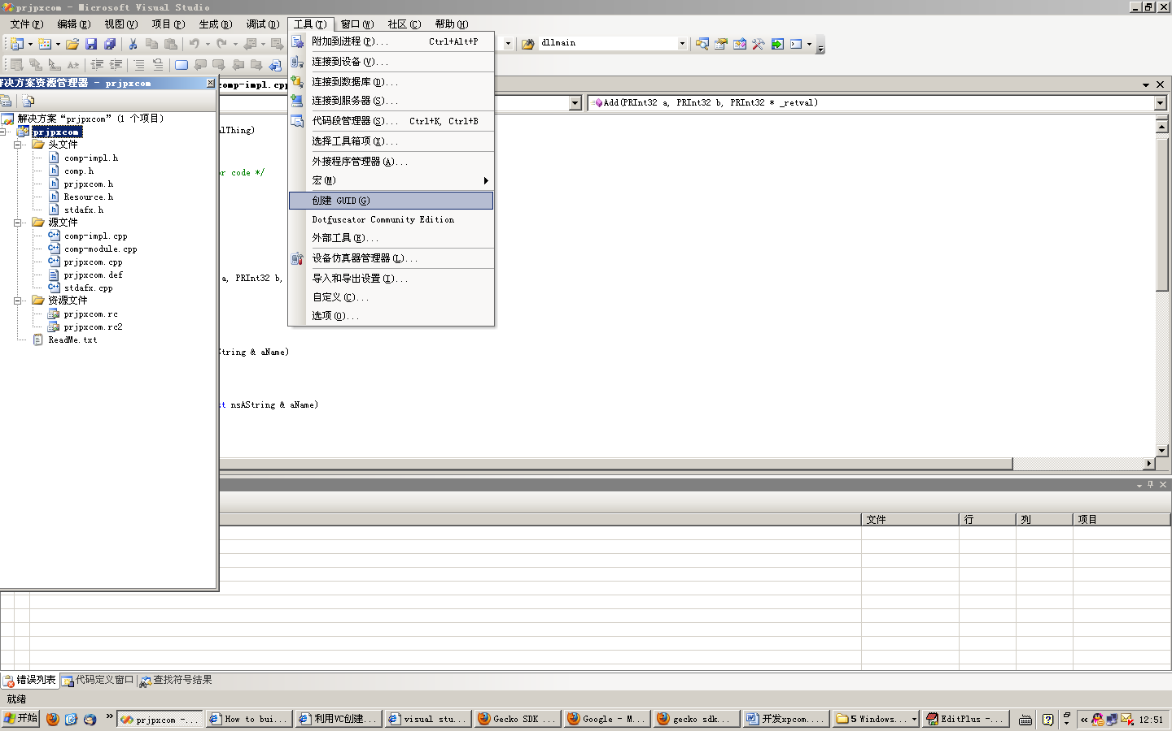

- 建立组件。
  - 使用Gecko SDK编译idl文件。因为本人一向对路径问题头疼，所以直接将idl文件放到了\gecko-sdk\bin目录下。然后在“开始”—〉“运行”中输入cmd,打开命令行窗口后执行命令：xpidl.exe -m header -I..\idl comp.idl 执行后生成comp.h文件；再执行命令：xpidl.exe -m typelib -I..\idl comp.idl 执行后生成comp.xpt文件.
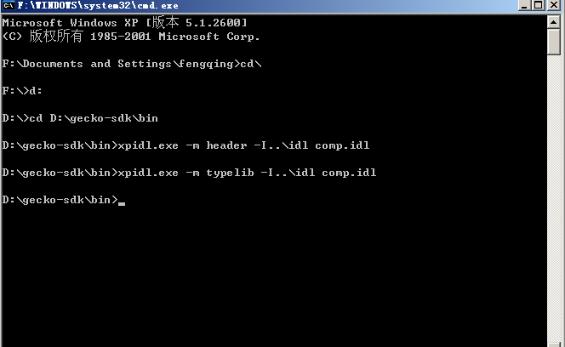
  - 建立一个头文件 comp-impl.h
#ifndef __SPECIALTHING_IMPL_H__
#define __SPECIALTHING_IMPL_H__

#include "comp.h"
#include "nsStringAPI.h"

#define SPECIALTHING_CONTRACTID "@starkravingfinkle.org/specialthing;1"
#define SPECIALTHING_CLASSNAME "SpecialThing"
#define SPECIALTHING_CID { 0x245626, 0x5cc1, 0x11db, { 0x96, 0x73, 0x0, 0xe0, 0x81, 0x61, 0x16, 0x5f } }

class CSpecialThing : public ISpecialThing
{
public:
NS_DECL_ISUPPORTS
NS_DECL_ISPECIALTHING

CSpecialThing();

private:
~CSpecialThing();

protected:
/* additional members */
nsString mName;
};

#endif

5.3建立一个cpp文件：comp-impl.cpp
#include "comp-impl.h"

NS_IMPL_ISUPPORTS1(CSpecialThing, ISpecialThing)

CSpecialThing::CSpecialThing()
{
/* member initializers and constructor code */
mName.Assign(L"Default Name");
}

CSpecialThing::~CSpecialThing()
{
/* destructor code */
}

/* attribute AString name; */
NS_IMETHODIMP CSpecialThing::GetName(nsAString & aName)
{
aName.Assign(mName);
return NS_OK;
}
NS_IMETHODIMP CSpecialThing::SetName(const nsAString & aName)
{
mName.Assign(aName);
return NS_OK;
}

/* long add (in long a, in long b); */
NS_IMETHODIMP CSpecialThing::Add(PRInt32 a, PRInt32 b, PRInt32 *_retval)
{
*_retval = a + b;
return NS_OK;
}
  - 建立模块代码。comp-module.cpp
#include "nsIGenericFactory.h"
#include "comp-impl.h"
#include "stdafx.h"
NS_GENERIC_FACTORY_CONSTRUCTOR(CSpecialThing)

static nsModuleComponentInfo components[] =
{
{
SPECIALTHING_CLASSNAME,
SPECIALTHING_CID,
SPECIALTHING_CONTRACTID,
CSpecialThingConstructor,
}
};

NS_IMPL_NSGETMODULE("SpecialThingsModule", components)
- 建立dll工程
打开vs2005后，“新建”—〉“项目”，选择“其他语言”中的visual c++ ,然后选择“MFC DLL”，填写工程名称并选择路径。
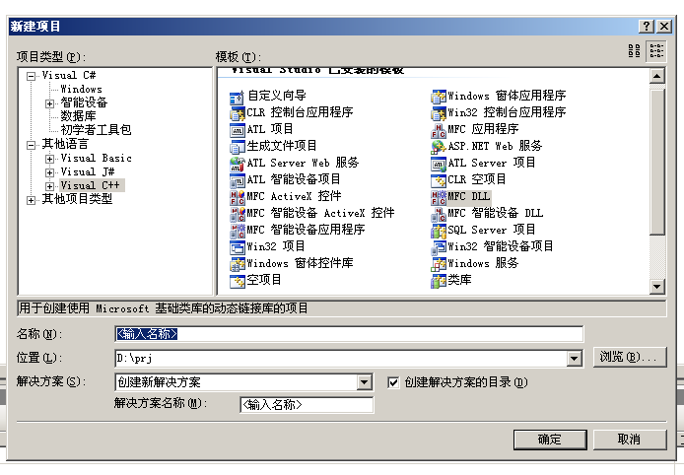
- 配置工程环境
  - 加入Include文件夹。工程->属性-> 配置属性-> C/C++ -> 常规 选项的“附加包含目录“中加入要包含的头文件的目录\gecko-sdk\include。例如：D:\gecko-sdk\include。
  - 在工程属性设置的选项卡里面实现库的引用。
  - （1）工程->属性->配置属性-> 链接器-> 常规 选项里面进行下列设置：
“附加库目录“设置库文件所在路径..\gecko-sdk\lib；链接库依赖项设置为Yes;使用库依赖项输入 设置为Yes；
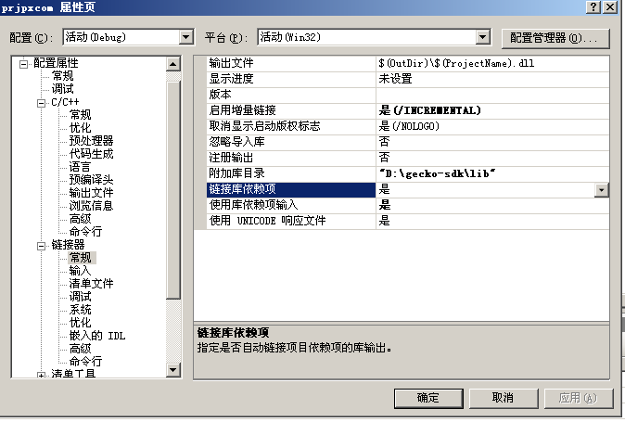

在工程->属性->配置属性-> 链接器-> 输入->附加依赖项中添加库的名称（nspr4.lib xpcom.lib xpcomglue_s.lib）；多个库名称以空格隔开。
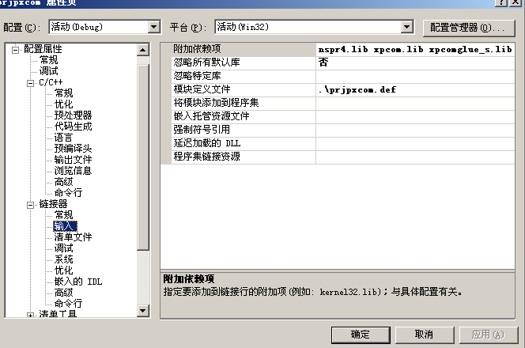
7.4
工程->属性-> 配置属性-> C/C++ -> 预处理器 修改预处理器定义，添加 XP_WIN;XP_WIN32
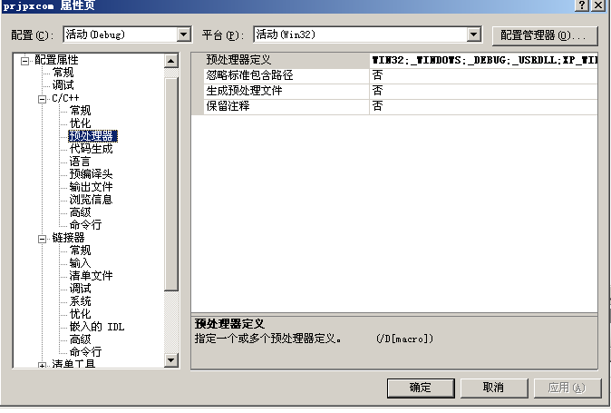
7.5工程->属性-> 配置属性-> C/C++ ->预编译头-〉创建使用预编译头 改为不使用预编译头。
7.6为避免运行时报错：“error PRJ0003 : 生成 cmd.exe 时出错” 。
“工具”－〉“选项”－＞“项目和解决方案”－＞“VC目录“下添加

$(SystemRoot)\System32
$(SystemRoot)
$(SystemRoot)\System32\wbem

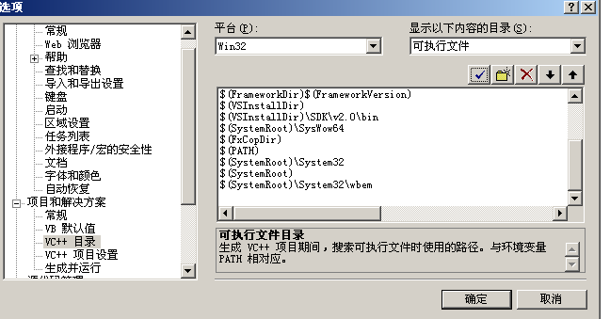
8，将刚才建立的组件文件comp.h，comp-impl.h，comp-impl.cpp，comp-module.cpp添加到工程中。编译成功后开发xpcom组件的步骤完成。

第二步：开发xul界面，步骤在mozilla网站写的很清楚
https://developer.mozilla.org/cn/XULRunner/XULRunner_%E5%85%A5%E9%97%A8

第三步用自己写的xul界面调用xpom组件：
1，部署组件：将第二步编译成功生成的dll文件和第一步编译idl文件生成的comp.xpt文件一同拷贝到自己的xul工程目录的components目录下（没有的话自己建一个，components目录和application.ini同级）。
- 更新注册：在你的 xul应用程序目录/application.ini中，找到BuildID后将值修改，改为原来的数字加1或加几都可以。
3，写javascript调用
这里有一个非常简单的只有一个按钮的mail.xul,其中红色字体部分是javascript调用组件的代码。
<?xml version="1.0"?>
<?xml-stylesheet href="chrome://global/skin/" type="text/css"?>

<window id="main" title="My App" width="300" height="300"
xmlns="http://www.mozilla.org/keymaster/gatekeeper/there.is.only.xul" xmlns:html="http://www.w3.org/1999/xhtml"
onload="Onload()"
persist="screenX screenY width height sizemode">
<vbox flex="1">
<hbox id="aContainer">
<html:table>
<html:tr><html:td><button label="Normal" id="okbutton" />
<script>
function buttonPressed(event){
//alert('Button was pressed!');
try {
const cid = "@starkravingfinkle.org/specialthing;1";

var obj = Components.classes[cid].createInstance();
obj = obj.QueryInterface(Components.interfaces.ISpecialThing);
}
catch (err) {
alert(err);
return;
}

var res = obj.add(3, 4);
alert('3+4 = ' + res);

var name = obj.name;
alert('Name = ' + name);

obj.name = 'New Name';
name = obj.name;
alert('Name = ' + name);

}

var button = document.getElementById("okbutton");
button.addEventListener('command', buttonPressed, true);
</script>

</html:td><html:td>ok</html:td></html:tr>
</html:table>
</hbox>
</vbox>
</window>
运行结果如下
